

Proyecto:
Sistema de seguimiento y monitoreo TransAlpes

Documento de Arquitectura del Sistema
(SAD)

Equipo de Trabajo:
GAUDÍ SOLUTIONS

TABLA DE CONTENIDO

LISTADO DE FIGURAS

LISTADO DE TABLAS

SECCION 1: DESCRIPCIÓN DEL DOCUMENTO

1.1 Propósito y Audiencia
Este documento pretende identificar, priorizar y documentar los diferentes motivadores de negocio, restricciones de negocio y tecnología, requerimientos funcionales y atributos de calidad que guiaran la arquitectura de software del proyecto control oportuno de la flota de vehículos de la compañía transporte de los Alpes (TransAlpes).

Este documento está dirigido a todos los involucrados en el proyecto, que deseen conocer las bases sobre las cuales se toman las decisiones de diseño para la construcción del software de control oportuno de la flota de vehículos de TransAlpes.

1.2 Organización del Documento

El documento está dividido en 9 secciones, la primera sección presenta una descripción del contenido del documento donde se define el propósito del documento y su audiencia, la organización del documento, las convenciones, terminología y definiciones utilizadas en el mismo.

La segunda sección describe las generalidades del proyecto como son el problema a resolver, la descripción general del sistema a desarrollar, los objetivos y los stakeholders del proyecto.

En la tercera sección se identifican los motivadores de negocio, sus estrategias, los atributos de calidad relacionados con cada una de las estrategias y las restricciones tanto de negocio como de tecnología.

En la sección cuatro del documento se identifica y describe el contexto, esto incluye los escenarios operacionales, las entidades y los casos de uso de cada uno de los escenarios operacionales.

En la quinta sección se identifican y priorizan los requerimientos de calidad como son el árbol de utilidad con sus atributos de calidad y los escenarios de calidad.

La sexta sección presenta los puntos de vista de la arquitectura del sistema. Comenzando por una breve descripción de la estrategia arquitectural y un diagrama de contexto que muestre claramente la frontera del sistema. Es importante identificar en este diagrama de contexto los sistemas externos con los que se debe interactuar.

La séptima sección describe las relaciones generales entre los puntos de vista escogidos para representar la arquitectura. Adicionalmente en esta sección, se discute la consistencia entre dichas vistas.

1.3 Convenciones

GPS: Sistema de posicionamiento global.

1.4 Terminología y Definiciones

Stakeholders: Son todos los interesados o afectados por el proyecto.

1.5 Documentos Relevantes

- Rozanski, N., Woods,E., “Software Systems Architecture”, Addison Wesley. 2005
- Bass, L. Clements, P., Kazman, R., “Software Architecture in Practice”, Addison-Wesley, Second Edition, 2006.
- Paul Clements et al, “Documenting Software Architectures: Views and Beyond”, Addison Wesley, 2002.
- Paul Clements et al, “Evaluating Software Architectures”, Addison Wesley, 2002.
- Erl, T., “SOA Principles of Service Design”, Prentice Hall, 2008
- Geary, D., Horstmann, C., “Core JavaServer Faces” Second Edition, Prentice Hall, 2007
- Richard Taylor, Nenad Medvidovic, Eric Dashofy. “Software Architecture Foundations, Theory and Practice, 2009.
- Frank Buschmann, Kevin Henney, Douglas Schmidt. Pattern-Oriented Software Architecture. Volume4.
- John Reekie, Rohan McAdam. A Software Architecture Primer. Angophora Press. 2006
- Jan Bosh. Design & Use of Software Architecture. Addison-Wesley. 2000
- Kai Qian et Al. Software Architecture and Design Illuminated. 2010.
- Paul Clements, et al. Documenting Software Architectures: Views and Beyond (2nd Edition), Addison-Wesley Professional; 2 edition (October 15, 2010)
- Rozanski Nick, Eoin woods. Software Systems Architecture: Working With Stakeholders Using Viewpoints and Perspectives (2nd Edition). Addison-Wesley Professional; 2 edition (November 4, 2011).
- Peter Eeles, Peter Crips. The Process of Software Architecting. Addison-Wesley Professional; 1 edition (July 24, 2009).
- Dave Hendricksen, 12 Essential Skills for Software Architects. Addison-Wesley Professional; 1 edition (October 5, 2011)
- Anthony Lattanze. Architecting Software Intensive Systems: A Practitioners Guide. Auerbach Publications (November 18, 2008)

SECCION 2: GENERALIDADES DEL PROYECTO

2.1 Problema a Resolver
Uno de los principales problemas que enfrenta TransAlpes actualmente, es el control oportuno de su flota de vehículos. Para la empresa es vital poder conocer la posición actual de todos sus vehículos y el estado de cada uno de ellos, permitiendo tomar decisiones de negocio oportunas.

2.2 Descripción General del Sistema a Desarrollar
Cada uno de los vehículos contará con un GPS y diferentes sensores que enviaran información sobre el estado del vehículo, el conductor y la carga; de manera constante al centro de monitoreo ubicado en Bogotá. Esta información será procesada y mostrada en diferentes pantallas indicando la ubicación de cada vehículo en un momento dado y permitirá la realización de consultas sobre los vehículos de la flota.

2.3 Objetivos

(Esta sección describe los objetivos generales de la arquitectura del sistema dentro del contexto del ciclo de vida del proyecto.) Frases que describan los atributos de calidad en la descripción del problema.

2.4 Stakeholders

Tabla 1: Listado de los Stakeholders
Stakeholder | Descripción
Director de infraestructura | Director encargado del área de infraestructura
Director de informática | Director encargado de la administración del área de informática.
Director de logística | Director encargado de la logística: entrega de paquetes, definir las rutas, seleccionar vehículos, y todo lo relacionado con la operación de entrega de pedidos.
Director de planeación financiera | Director encargado del área financiera y los recursos destinados para este proyecto
Director general | Director general de la organización el cual deberá ser informado sobre el avance del proyecto
Arquitectos de software | Arquitectos encargados de definir la arquitectura de la aplicación.
Desarrolladores | Desarrolladores del sistema
Policía | Policía, la cual es informada de determinada emergencia
Propietarios de vehículos | Propietarios de los vehículos de de transporte

Tabla 2: Stakeholders y Expectativas
Stakeholder | Expectativas
Director de infraestructura | Obtener una solución cuya implementación sea de fácil adopción, manteniendo el control sobre la infraestructura actual.
Director de informática | Obtener una aplicación de fácil integración y uso intuitivo.
Director de logística | Obtener información que les permita llegar a la óptima utilización y control de los recursos de la empresa.
Director de planeación financiera | Reducir los costos operacionales e incrementar las capacidades operativas en el área de transporte.
Director general | Aprovechar las nuevas tecnologías en la operación actual de la empresa
Arquitectos de software | Tener una visión clara de la organización y de los requerimientos que les permitan llegar a la mejor solución del problema.
Desarrolladores
Policía
Propietarios de vehículos

SECCION 3: MOTIVADORES Y FUERZAS EXTERNAS

3.1 Motivadores de Negocio

Nombre del Motivador  de Negocio | Reducción de costos operacionales
Descripción del Motivador de Negocio | Reducir los costos operacionales en un 15% con respecto al año anterior mediante las siguientes estrategias:
Estrategias
Estrategia de Negocio |  |  | Atributos de Calidad Involucrados
Planear y controlar las rutas seguidas por los conductores |  |  | Fiabilidad
Lanzar una alarma en caso de que se detecte un cambio adverso en las mediciones del sensor |  |  | Integridad
Enviar a atender un pedido al vehículo que tenga cupo disponible y que esté más cercano. |  |  | Fiabilidad  Escalabilidad
Rangos | Cota Mínima |  | Cota Máxima
Ninguno | 0 |  | 5
Bajo | 5 |  | 6
Moderado | 6 |  | 8
Fuerte | 8 |  | 12
Muy Fuerte | 12 |  | 15
Asociación del Motivador con el Negocio | Definido Por:
Asociación del Motivador con el Negocio | Ejecutado Por:

Nombre del Motivador  de Negocio | Aumento en la cantidad de pedidos entregados
Descripción del Motivador de Negocio | Aumentar la cantidad de pedidos entregados en un 20% con respecto al año anterior
Estrategias
Estrategia de Negocio |  |  | Atributos de Calidad Involucrados
Identificar le vehículo con cupo disponible mas cercano al sitio de la entrega |  |  | Fiabilidad
Obtener información constante de la ubicación y el estado de los vehículos |  |  | Escalabilidad  Disponibilidad
Identificar las mejores rutas para los vehículos con entrega de pedidos |  |  | Fiabilidad
Rangos | Cota Mínima |  | Cota Máxima
Ninguno | 0 |  | 7
Bajo | 7 |  | 10
Moderado | 10 |  | 15
Fuerte | 15 |  | 17
Muy Fuerte | 17 |  | 20
Asociación del Motivador con el Negocio | Definido Por:
Asociación del Motivador con el Negocio | Ejecutado Por:

Nombre del Motivador  de Negocio | Mejorar los tiempos de respuesta a accidentes
Descripción del Motivador de Negocio | Mejorar los tiempos de respuesta a accidentes en un 30% con respecto al semestre anterior
Estrategias
Estrategia de Negocio |  |  | Atributos de Calidad Involucrados
Procesar rápidamente el evento de botón de pánico |  |  | Latencia
Alertar de fallas graves en el vehículo que puedan ocasionar un accidente |  |  | Latencia  Disponibilidad
Tener gran Precisión del punto de accidente |  |  | fiabilidad
Rangos | Cota Mínima |  | Cota Máxima
Ninguno | 0 |  | 5
Bajo | 5 |  | 10
Moderado | 10 |  | 15
Fuerte | 15 |  | 20
Muy Fuerte | 20 |  | 30
Asociación del Motivador con el Negocio | Definido Por:
Asociación del Motivador con el Negocio | Ejecutado Por:

Nombre del Motivador  de Negocio | Reducir perdidas por robo de pedidos
Descripción del Motivador de Negocio | Reducir la cantidad de robos de pedidos en un 80% con respecto al año anterior
Estrategias
Estrategia de Negocio |  |  | Atributos de Calidad Involucrados
Solo personal autorizado debe tener acceso a la información |  |  | Seguridad
Se utilizara un algoritmo de encripción de los datos enviados desde los vehículos |  |  | Seguridad
Se utilizara un algoritmo de encripción de los datos almacenados en el sistema |  |  | Seguridad
La información debe ser exacta y no puede ser alterada |  |  | Integridad
En caso de presentarse un robo, recibir un evento relacionado con el botón de pánico |  |  | Latencia
Implementar políticas respaldo y evitar la pérdida de información de las rutas |  |  | Recuperabilidad
Rangos | Cota Mínima |  | Cota Máxima
Ninguno | 0 |  | 25
Bajo | 25 |  | 40
Moderado | 40 |  | 65
Fuerte | 65 |  | 70
Muy Fuerte | 70 |  | 80
Asociación del Motivador con el Negocio | Definido Por:
Asociación del Motivador con el Negocio | Ejecutado Por:

Nombre del Motivador  de Negocio | Optimización de recursos
Descripción del Motivador de Negocio | Optimización de recursos que permitan mantener el 90% de los vehículos activos en la semana.
Estrategias
Estrategia de Negocio |  |  | Atributos de Calidad Involucrados
Identificar la posición del vehículo con un margen de error de 30 metros que permita cargar el vehículo con cupo disponible más cercano |  |  | Fiabilidad
Mantener información actualizada de cada uno de los vehículos en intervalos 5 minutos que permitan mantener el control sobre la flota. |  |  | Disponibilidad  Escalabilidad
Obtener la información de todos los vehículo sin importar el tipo de vehículo y hardware utilizado |  |  | Interoperabilidad
Facilitar el control de los cambios al parque automotor |  |  | Flexibilidad
Rangos | Cota Mínima |  | Cota Máxima
Ninguno | 0 |  | 40
Bajo | 40 |  | 60
Moderado | 60 |  | 80
Fuerte | 80 |  | 85
Muy Fuerte | 85 |  | 90
Asociación del Motivador con el Negocio | Definido Por:
Asociación del Motivador con el Negocio | Ejecutado Por:

3.2 Restricciones
A continuación se establecen las restricciones.

ID Restricción:  01 | Nombre:  Uso de GPS | Tipo:  Tecnología ( X ) Negocio ( )
Descripción: | Se instala GPS para determinar la ubicación de los vehículos
Establecida por: | Tecnología
Alternativas: | N/A
Observaciones:

ID Restricción:  02 | Nombre:  Restricciones de seguridad | Tipo:  Tecnología ( ) Negocio ( x )
Descripción: | Solo personas autorizadas deben tener acceso a la información
Establecida por: | Director de informática
Alternativas: | N/A
Observaciones:

ID Restricción:  03 | Nombre:  Red celular | Tipo:  Tecnología ( X ) Negocio ( )
Descripción: | Para el envió de información de vehiculas se utilizará red celular
Establecida por: | Director de informática
Alternativas: | Red satelital
Observaciones:

ID Restricción:  04 | Nombre:  Red celular | Tipo:  Tecnología ( X ) Negocio ( )
Descripción: | Para el envió de información de vehiculas se utilizará red celular
Establecida por: | Director de informática
Alternativas: | Red satelital
Observaciones:

ID Restricción:  05 | Nombre:  Restricción de tiempo | Tipo:  Tecnología ( ) Negocio ( x )
Descripción: | El tiempo requerido para la creación de la arquitectura es de 1 mes con 5 personas
Establecida por: | Área de planeación financiera
Alternativas:
Observaciones: | Se debe verificar que la arquitectura sea desarrollada en el tiempo establecido

ID Restricción:  06 | Nombre:  Restricción de servidores | Tipo:  Tecnología ( x ) Negocio ( )
Descripción: | Solo se cuentan con tres servidores para instalar la aplicación
Establecida por: | Área de planeación financiera, área de informática
Alternativas:
Observaciones:

SECCION 4: CONTEXTO

4.1 Escenarios Operacionales

Título del Escenario Operacional:
Consultar la ubicación actual del vehículo
Stakeholder Asociado | Director de operaciones |  | ID | EO-01
Consideración Operacional |  | Respuesta del Stakeholder
Descripción general de la funcionalidad |  | TransAlpes debe poder conocer la ubicación actual de cada vehículo en un momento dado
Describa lo que el Stakeholder hace ahora o le gustaría poder hacer |  | Ingresar al sistema, solicitar la ubicación de un vehículo y que esta se muestre en un mapa.
Describa cualquier entrada provista o disponible al momento del inicio |  | Se debe tener la información de la ubicación del vehículo.
Describa el contexto de la operación |  | Se puede desarrollar en cualquier momento que el stakeholder asociado consulte y de acuerdo la información obtenida decida hacer un cambio en la asignación de rutas.
Describa cómo el sistema debe responder |  | El sistema debe identificar el vehículo que se está consultando y dar la información sobre su ubicación
Describa las salidas que el sistema produce como resultado de la acción |  | El sistema debe mostrar la ubicación del vehículo en un mapa
Describa quién o qué usa la salida y para que es utilizada |  | La salida es utilizada por el área de logística para tomar decisiones sobre la ruta que deben seguir los vehículos.

Título del Escenario Operacional:
Consultar Información General del Vehículo
Stakeholder Asociado | Director de Logística |  | ID | EO-02
Consideración Operacional |  | Respuesta del Stakeholder
Descripción general de la funcionalidad |  | Se consultara la información general de los vehículos de transporte, tal y como: kilometraje transcurrido, estado de carga, información de conductores, ubicación.
Describa lo que el Stakeholder hace ahora o le gustaría poder hacer |  | Consultar en cualquier momento y con facilidad la información de los vehículos con la finalidad de poder tomar decisiones de negocio oportunamente.
Describa cualquier entrada provista o disponible al momento del inicio |  | Señales de los instrumentos como GPS, sensores de temperatura, sensores de choque y demás.
Describa el contexto de la operación |  | La operación se desarrolla constantemente con intervalos de 5 minutos.
Describa cómo el sistema debe responder |  | Recopila la información de los sensores, la analiza y envía a la central en Bogotá.
Describa las salidas que el sistema produce como resultado de la acción |  | Información de los sensores: posición GPS, temperatura vehículo, kilometraje recorrido.
Describa quién o qué usa la salida y para que es utilizada |  | La información es usada por el sistema de la central en Bogotá para mostrar la información recopilada en diferentes pantallas.

Título del Escenario Operacional:
Asignación de nueva ruta
Stakeholder Asociado | Director de logística |  | ID | EO-03
Consideración Operacional |  | Respuesta del Stakeholder
Descripción general de la funcionalidad |  | Ante una oportunidad de transporte de carga, enviar el vehículo con cupo disponible que se encuentre más cerca
Describa lo que el Stakeholder hace ahora o le gustaría poder hacer |  | Aprovechar la información de ubicación del vehículo para cubrir más rutas.
Describa cualquier entrada provista o disponible al momento del inicio |  | Posición actual del vehículo
Describa el contexto de la operación |  | Se puede desarrollar en cualquier momento que el stakeholder asociado consulte y de acuerdo la información obtenida decida hacer un cambio en la asignación de rutas.
Describa cómo el sistema debe responder |  | Debe crear una nueva asignación y asociarla a un conductor.
Describa las salidas que el sistema produce como resultado de la acción |  | Enviar la nueva ruta al conductor.
Describa quién o qué usa la salida y para qué es utilizada

Título del Escenario Operacional:
Almacenamiento temporal
Stakeholder Asociado |  |  | ID | EO-05
Consideración Operacional |  | Respuesta del Stakeholder
Descripción general de la funcionalidad |  | Almacenar la información de un vehículo en almacenamiento temporal para su posterior envió para los casos cuando no hay red.
Describa lo que el Stakeholder hace ahora o le gustaría poder hacer |  | Almacenar la información que no ha podido ser enviada por la red para su posterior envió.
Describa cualquier entrada provista o disponible al momento del inicio |  | Información de red disponible.
Describa el contexto de la operación |  | Ocurre cuando el vehículo se encuentra en una zona sin red celular.
Describa cómo el sistema debe responder |  | Debe almacenar la información en un dispositivo del almacenamiento temporal.
Describa las salidas que el sistema produce como resultado de la acción
Describa quién o qué usa la salida y para qué es utilizada

Título del Escenario Operacional:
Determinar posible situación de emergencia
Stakeholder Asociado | Director de logística |  | ID | EO-06
Consideración Operacional |  | Respuesta del Stakeholder
Descripción general de la funcionalidad |  | Determinar una posible situación de emergencia como choque, o alerta enviada por el conductor.
Describa lo que el Stakeholder hace ahora o le gustaría poder hacer |  | Aprovechar los sensores del vehículo para identificar una situación de emergencia.
Describa cualquier entrada provista o disponible al momento del inicio |  | Información de posible emergencia enviada por el sensor de choque, temperatura o el botón de pánico de cada vehículo.
Describa el contexto de la operación |  | Se ejecuta una vez los sensores del vehículo o el conductor alertan de una posible emergencia.
Describa cómo el sistema debe responder |  | Por medio de los sensores o acción del conductor (botón de emergencia) alertar de una emergencia.
Describa las salidas que el sistema produce como resultado de la acción |  | Alerta de emergencia del vehículo
Describa quién o qué usa la salida y para qué es utilizada |  | Una vez identificada la emergencia es posible enviar asistencia al vehículo y cubrir la ruta con el vehículo activo más cercano.

Título del Escenario Operacional:
Generación de reportes
Stakeholder Asociado | Director de Logística |  | ID | EO-07
Consideración Operacional |  | Respuesta del Stakeholder
Descripción general de la funcionalidad |  | Se generaran reportes con la información de los vehículos de transporte.
Describa lo que el Stakeholder hace ahora o le gustaría poder hacer |  | Poder generar reportes que le permitan controlar tiempos promedio, saber cuáles son los conductores más efectivos y menos efectivos en entregas, los tipos de mercancía con más problemas y los accidentes más comunes
Describa cualquier entrada provista o disponible al momento del inicio |  | Información recibida de los vehículos
Describa el contexto de la operación |  | La operación se puede desarrollar en cualquier momento. Es decisión del usuario cuando desea realizar la consulta.
Describa cómo el sistema debe responder |  | Se recibirá la información de los vehículos, esta se analizara y será almacenada en una base de datos, dicha información será posteriormente consultada para la generación de los reportes
Describa las salidas que el sistema produce como resultado de la acción |  | Información del reporte solicitado
Describa quién o qué usa la salida y para qué es utilizada |  | La información es consultada y usada por el gerente de logística de la compañía.

Título del Escenario Operacional: Generación de Reportes
Determinar magnitud accidente
Stakeholder Asociado | Gerente de logística |  | ID | EO-08
Consideración Operacional |  | Respuesta del Stakeholder
Descripción general de la funcionalidad |  | Se mide la fuerza del impacto a través de los sensores del carro, la cifra calculada por los sensores es enviada a la central
Describa lo que el Stakeholder hace ahora o le gustaría poder hacer |  | Para poder conocer la magnitud de un accidente es necesario comunicarse con el chofer del carro involucrado en el accidente, el stakeholder desea poder conocer la magnitud del accidente aun cuando no es posible comunicarse con el chofer.
Describa cualquier entrada provista o disponible al momento del inicio |  | El sensor de choque mide la magnitud del impacto y esta cifra es enviada a la central.
Describa el contexto de la operación |  | Cuando un sensor de choque se activa se envía a la centra una señal de alarma, esta lleva información sobre la magnitud del impacto.
Describa cómo el sistema debe responder |  | El sistema usa la información de los sensores de choque y basado en unos rangos predeterminados se calcula la magnitud del accidente indicando el posible daño ocasionado sobre el vehículo, la mercancía y el conductor.
Describa las salidas que el sistema produce como resultado de la acción |  | El sistema indica si el daño sobre el vehículo, la mercancía y el conductor fue muy alto, alto, medio, bajo o despreciable.
Describa quién o qué usa la salida y para qué es utilizada |  | La información es usada por el gerente de logística de la compañía con el ánimo de tomar la mejor decisión después de un accidente.

4.2 Entidades

Nombre de la Entidad | Vehiculo | ID | EN-01
Descripción: Representa cada vehículo de TransAlpes (camiones, camionetas, jeeps y motocicletas)
Provee: Identificador, Placa, TipoVehiculo, CapacidadCarga, Gps, Sensores
Requiere: Id, Placa, TipoVehiculo, CapacidadCarga
Casos de Uso: CU0003, CU0006, CU0008

Nombre de la Entidad | TipoVehiculo | ID | EN-02
Descripción: Representa los tipos de vehículos de TransAlpes
Provee: Identificador del tipo, Nombre del tipo de vehiculo
Requiere: Id, Nombre
Casos de Uso:

Nombre de la Entidad | GPS | ID | EN-03
Descripción: Representa el dispositivo de rastreo
Provee: Identificador GPS, marca y descripción.
Requiere: Identificador GPS, marca
Casos de Uso:

Nombre de la Entidad | SensorVehiculo | ID | EN-04
Descripción: Representa los tipos de sensores asociados a un vehículo
Provee: TipoSensor, Vehiculo
Requiere: TipoSensor, Vehiculo
Casos de Uso: CU0008

Nombre de la Entidad | Conductor | ID | EN-05
Descripción: Representa la información general de un conductor
Provee: Nombres y Apellidos, Identificador (Cedula), Vehiculo
Requiere: Nombres y Apellidos, Identificador
Casos de Uso: CU0003, CU0006

Nombre de la Entidad | TipoEmergencia | ID | EN-06
Descripción: Representa uno de los tipos de emeregencia. (Choque, Fallo mecanico, Alerta usuario)
Provee: Identificador y Nombre
Requiere: Identificador y Nombre
Casos de Uso: CU0006

Nombre de la Entidad | SituacionEmergencia | ID | EN-07
Descripción: Representa una situación de emergencia asociada a un vehículo
Provee: Número identificador emergencia, Fecha en que ocurre, TipoEmergencia, Vehículo, descripción de la emergencia
Requiere: Número identificador emergencia, Fecha en que ocurre, TipoEmergencia, Vehículo
Casos de Uso: CU0006

Nombre de la Entidad | MonitoreoVehiculo | ID | EN-08
Descripción: Representa la información que permite hacer el seguimiento al vehículo
Provee:
Identificador del registro de monitoreo
Vehiculo
Fecha y hora del monitoreo
Temperatura (°C) /// Para determinar el estado de la carga
Distancia recorrida (Km) /// Distancia Recorrida por el vehículo
Ubicación (Coordenadas GPS) /// Posición del Vehículo
Requiere:
Identificador del registro de monitoreo, Vehiculo, Fecha y hora del monitoreo
Casos de Uso: CU0003, CU0006

Nombre de la Entidad | Ruta | ID | EN-09
Descripción: Representa las rutas seguidas por los conductores, las paradas realizadas, los tiempos en cada ruta
Provee: Identificador, Origen, Destino, Coordenadas del origen y destino, Tiempo aproximado de cumplimiento de la ruta, Número de paradas.
Requiere: Identificador, Origen, Destino, Coordenadas del origen y destino, Tiempo aproximado de cumplimiento de la ruta, Número de paradas.
Casos de Uso: CU0003

Nombre de la Entidad | Mercancia | ID | EN-10
Descripción: Representa las encomiendas o mercancías transportadas
Provee: Identificador del paquete o producto, Descripción de la mercancía, Estado
Requiere: Identificador del paquete o producto, Descripción de la mercancía
Casos de Uso: CU0003

Nombre de la Entidad | AsignacionConductor | ID | EN-11
Descripción: Representa las encomiendas o mercancías, la ruta a seguir y el conductor asignado para transportarlas.
Provee: Número de la asignación, Mercancia, Ruta, Conductor, Estado de la entrega, Fecha asignación, Fecha de entrega, Número de paradas
Requiere: Número de la asignación, Mercancia, Ruta, Conductor, Estado de la entrega, Fecha asignación
Casos de Uso: CU0003

Nombre de la Entidad | Central | ID | EN-12
Descripción: Representa la central de monitoreo
Provee: Nombre, Dirección, Ciudad
Requiere: Nombre, Dirección, Ciudad
Casos de Uso: CU0006

4.3 Casos de Uso

Título del Caso de Uso |  | Consulta ubicación vehículo | ID del Caso de Uso | CU0001
Descripción General del Caso de Uso
TransAlpes debe poder conocer la ubicación de cada vehículo en un momento dado, mostrando dicha ubicación en un mapa
Entidades Involucradas
Vehículo
Precondiciones
Se deben tener los datos enviados por el vehículo
Flujo normal de Eventos
01 | El usuario ingresa el vehículo que desea consultar
02 | El sistema consulta los datos de la ubicación del vehículo
03 | El sistema muestra la ubicación del vehículo en el mapa
Postcondiciones principales del caso de uso
N/A

Título del Caso de Uso |  | Consultar Información del vehículo | ID del Caso de Uso | CU0002
Descripción General del Caso de Uso
Se consultara la información general de los vehículos de transporte, por medio de los sensores instalados en el vehículo, para que posteriormente sea enviada a la central en Bogotá y visualizada en pantallas.
Entidades Involucradas
Precondiciones
Se deben tener instalados y configurados en el vehículo los sensores correspondientes.
Flujo normal de Eventos
Sistema Vehículo | Recolecta información de los sensores
Sistema Vehículo | Analiza la información de los sensores
Sistema Vehículo | Envía la información recolectada a la central
Sistema Central | Recibe la información de los vehículos
Sistema Central | Analiza la información de los vehículos
Sistema Central | Almacena en base de datos la información de los vehículos
Sistema Central | Visualiza en pantalla la información de los vehículos
Postcondiciones principales del caso de uso

Título del Caso de Uso |  | Asignar nueva ruta | ID del Caso de Uso | CU0003
Descripción General del Caso de Uso
Permite asignar a un conductor una nueva ruta para realizar una entrega cuando se ha identificado la disponibilidad del vehículo.
Entidades Involucradas
Precondiciones
Identificación de una oportunidad de transporte de carga.
Flujo normal de Eventos
 | Obtener información general del vehículo
 | Consultar entregas pendientes o atrazadas
 | Asociar nueva ruta a conductor/vehiculo
 | Enviar actualización de rutas
Postcondiciones principales del caso de uso
Se asigna una nueva ruta al conductor de un vehículo

Título del Caso de Uso |  | Almacenamiento temporal de información | ID del Caso de Uso | CU0005
Descripción General del Caso de Uso
Almacenamiento temporal de información en vehículos.
Entidades Involucradas
Precondiciones
El vehículo se debe encontrar en una zona sin red celular
Flujo normal de Eventos
 | El sistema obtiene el estado de la red celular
 | El sistema detecta que no hay red
 | El sistema almacena la información en un dispositivo temporal
Postcondiciones principales del caso de uso
Cuando se restablezca la red, se debe enviar la información al centro de monitoreo y se debe borrar del dispositivo temporal del vehículo.

Título del Caso de Uso |  | Determinar emergencia respecto al estado de un vehículo | ID del Caso de Uso | CU0006
Descripción General del Caso de Uso
Mediante este caso de uso se identifica una emergencia de uno de los vehículo
Entidades Involucradas
Precondiciones
Posible situación de emergencia enviada por un sensor o el conductor
Flujo normal de Eventos
 | El sensor de choques se activa ante un accidente
 | Se envía la información, alertando del estado de emergencia del vehículo
 | Se procesa la información de emergencia y se genera una notificación
 | Se controla la situación y se toman medidas
Postcondiciones principales del caso de uso
Alerta de emergencia
Asistencia al vehículo
Envió de conductor para cubrir la entrega afectada.

Título del Caso de Uso |  | Generación de reportes | ID del Caso de Uso | CU0007
Descripción General del Caso de Uso
Se generaran reportes que le permitan controlar tiempos promedio, saber cuáles son los conductores más efectivos y menos efectivos en entregas, los tipos de mercancía con más problemas y los accidentes más comunes.
Entidades Involucradas
Precondiciones
Ya se ha consultado y almacenado en base de datos toda la información correspondiente a los vehículos.
Flujo normal de Eventos
Usuario | Solicita a la aplicación generar un reporte.
Sistema Central | Consulta la información almacenada en base de datos.
Sistema Central | Genera la información solicitadas con las características del reporte que solicita el usuario.
Sistema Central | Muestra en pantalla los resultados del reporte solicitado.
Postcondiciones principales del caso de uso

Título del Caso de Uso |  | Determinar magnitud accidente | ID del Caso de Uso | CU0008
Descripción General del Caso de Uso
Una vez que ocurra una alerta disparada por el sensor de choque, el dispositivo de comunicación móvil del vehículo envía la cifra que indica la magnitud del impacto calculada por el sensor de choque a la central.
Entidades Involucradas
Vehículo, sensor de choque
Precondiciones
Que el sensor de choque identifique una alerta.
Flujo normal de Eventos
1 | El sensor de choques se activa ante un accidente
2 | El dispositivo de comunicación móvil envía la magnitud del impacto medida por el sensor de choque a la central.
3 | Se procesa la cifra enviada desde el vehiculo para identificar la magnitud del accidente.
4 | Se indica en la pantalla la magnitud del accidente como muy alto, alto, medio, bajo o despreciable según lo identificó el sistema por cada uno de los involucrados que son el vehículo, el conductor y la mercancía.
Postcondiciones principales del caso de uso

SECCION 5: REQUERIMIENTOS DE CALIDAD

5.1 Árbol de Utilidad

Atributo de Calidad: |  | Desempeño
Latencia | ID | Descripción | Prioridad
 | AC-05 | La señal de alarma debe ser procesada por el sistema en menos de 3 segundos | (Media, Alta)

Atributo de Calidad: |  | Funcionalidad
Interoperabilidad | ID | Descripción | Prioridad
 | AC-12 | El sistema debe soporar el envío de información del 100% de vehículos que la transmiten | (Medio, Alta)

Atributo de Calidad: |  | Fiabilidad
Tolerancia a Fallas | ID | Descripción | Prioridad
Recuperabilidad
 | AC-13 | El sistema debe poder recuperar el 99%de la información enviada por los vehículos en caso de fallos en el sistema | (Medio, Alto)
Disponibilidad
 | AC-03 | Que los datos relacionados con el cupo y la distancia del vehículo estén disponibles el 97% de las veces | (Alto, Medio)
 | AC-06 | El sistema de gestión de emergencias debe estar disponible el 99% | (Medio, Medio)
Confianza
 | AC-01 | Que el 100% de las rutas planeadas sea la más eficiente | (Alto, medio)
 | AC-07 | El máximo rango de error permitido para la ubicación del vehículo debe ser del 10% | (Medio,Bajo)

Flexibilidad
 | AC-14 | El sistema debe soportar el 100% de las veces modificaciones en el parque automotor sin afectar el funcionamiento del sistema | (Medio, Bajo)
Escalabilidad
 | AC-11 | El sistema debe estar en capacidad de recibir y procesar información de 350 vehículos en ráfagas de 2 minutos | (Alta, Alta)

Atributo de Calidad: |  | Seguridad
Integridad | ID | Descripción | Prioridad
 | AC-02 | Se debe garantizar que el 100% de los datos enviados desde los vehículos correspondan con los almacenados en el sistema. | (Alto, medio)
 | AC-10 | El 100% de los datos almacenados en el sistema son consistentes con los datos enviados por el vehículo, | (Alto, medio)
Confidencialidad
 | AC-07 | El 100% de los usuarios que tienen acceso a la información corresponden a los usuarios autorizados para acceder a la misma. | (Alto, Medio)
 | AC-08 | El 100% de los datos enviados deben estar encriptados | (Alta, Medio)
 | AC-09 | El 100% de los datos que se almacenen en el sistema deben estar encriptados | (Alta, Medio)

5.2 Escenarios de Calidad Priorizados

Orden | Prioridad | Atributo
1 | (Alto, Medio) | AC-01 (Confianza)
2 | (Alto, Medio) | AC-02 (Integridad)
3 | (Alto, Medio) | AC-03 (Disponibilidad)
4 | (Alto, Medio) | AC-07 (Confidencialidad)
5 | (Alto, Medio) | AC-08 (Confidencialidad)
6 | (Alto, Medio) | AC-09 (Confidencialidad)

Escenario de Calidad # |  | EC-01 | Stakeholder: | Prioridad: Alto
Atributo de Calidad | AC-01 Confianza
Justificación | Planear y controlar las rutas seguidas por los conductores
Fuente | Central (Sistema central ubicado en Bogotá)
Estímulo | Planeación de las rutas
Artefacto | Sistema
Ambiente | Condiciones normales
Respuesta | La ruta planeada es almacenada en el sistema.
Medida de la Respuesta | El 100% de las rutas planeadas sea la más eficiente

Escenario de Calidad # |  | EC-02 | Stakeholder: | Prioridad:
Atributo de Calidad | AC-02 Integridad
Justificación | Lanzar una alarma en caso de que se detecte un cambio adverso en las mediciones del sensor
Fuente | Cliente (Sistema instalado en el vehículo)
Estímulo | Recepción de información de los diferentes vehículos
Artefacto | Sistema
Ambiente | Condiciones normales
Respuesta | La información recibida en la central debe ser validada y almacenada.
Medida de la Respuesta | El 100% de los datos enviados desde los vehículos correspondan con los almacenados en el sistema.

Escenario de Calidad # |  | EC-03 | Stakeholder: | Prioridad:
Atributo de Calidad | AC-03 Disponibilidad
Justificación | Obtener información constante de la ubicación y el estado de los vehículos
Fuente | Cliente (Sistema instalado en el vehículo)
Estímulo | Recepción de información de los diferentes vehículos
Artefacto | Sistema
Ambiente | Condiciones normales
Respuesta | La información recibida debe ser procesada y almacenada correctamente.
Medida de la Respuesta | los datos relacionados con el cupo y la distancia del vehículo estén disponibles el 97% de las veces

Escenario de Calidad # |  | EC-04 | Stakeholder: Director de seguridad | Prioridad: Alta
Atributo de Calidad | AC-07 Confidencialidad
Justificación | Todos los usuarios que acceden a la información deben ser usuarios registrados y autorizados por el sistema.
Fuente | Sistema central
Estímulo | Intentar acceder a la información
Artefacto | Sistema
Ambiente | Condiciones normales
Respuesta | El sistema permite o deniega el acceso dependiendo de los permisos registrados del usuario.
Medida de la Respuesta | El 100% de los usuarios que tienen acceso a la información corresponden a los usuarios autorizados para acceder a la misma.

Escenario de Calidad # |  | EC-05 | Stakeholder: Director de seguridad | Prioridad: Alta
Atributo de Calidad | AC-08 Confidencialidad
Justificación | Todos los datos enviados desde el vehículo deben estar encriptados para evitar accesos no autorizados a la información.
Fuente | Sistema instalado en el vehículo
Estímulo | Envío de información desde un vehículo a la central
Artefacto | Sistema
Ambiente | Condiciones normales
Respuesta | La central envía una llave pública al sistema cliente y este utiliza la llave para encriptar la información antes de ser enviada.
Medida de la Respuesta | El 100% de los datos enviados deben estar encriptados

Escenario de Calidad # | EC-06 | Stakeholder: Director de seguridad | Prioridad: Alta
Atributo de Calidad | AC-09 Confidencialidad
Justificación | Todos los datos almacenados en el vehículo y en la central deben estar encriptados para evitar accesos no autorizados a la información.
Fuente | Sistema instalado en el vehículo y en la central
Estímulo | Al momento de almacenar información en la central o en el vehículo
Artefacto | Sistema
Ambiente | Condiciones normales
Respuesta | Antes de guardar la información el sistema aplica un algoritmo de encriptado a los datos.
Medida de la Respuesta | El 100% de los datos que se almacenen en el  sistema deben estar encriptados

SECCION 6: PUNTOS DE VISTA

(Esta sección presenta los puntos de vista de la arquitectura del sistema. Comenzando por una breve descripción de la estrategia arquitectural y un diagrama de contexto que muestre claramente la frontera del sistema. Es importante identificar en este diagrama de contexto los sistemas externos con los que se debe interactuar.)

6.1 Punto de Vista Funcional

6.1.1 Modelo de componentes

A continuación se describen los componentes del sistema TransAlpesMonitor.

6.1.1.1 Modelo de componentes nivel 1

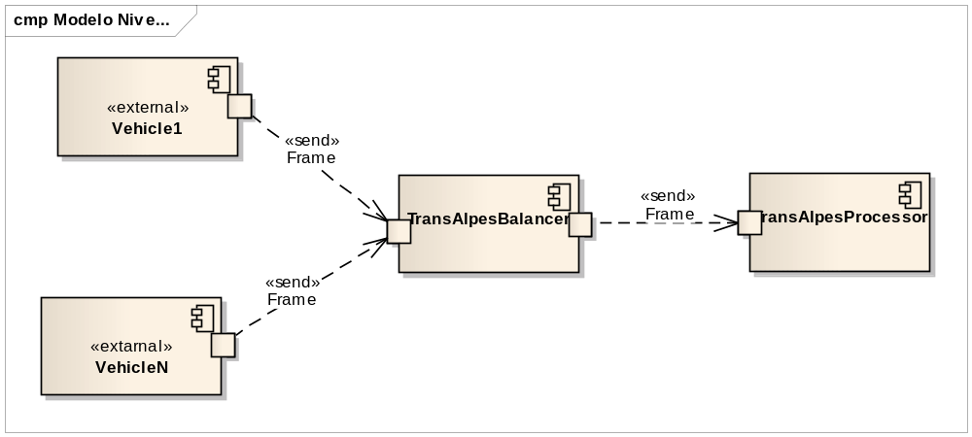 |  |  | Familia  Module ( )  C&C ( x )  Allocation ( )  Estilo arquitectural  Pipe and filter
Convención


Componente

Puerto de comunicación

Conexión externa
Título:  Diagrama de componentes nivel 1 | ID:  PVF01 | Nivel Profundidad:  Nivel 1 | Nomenclatura:  Componentes
Arquitecto:  Gaudi Solutions | Grupo:  Gaudi Solutions | Fecha:  29/06/2013 | Versión:  1.0

Componente | Descripción
Vehicle | Este componente representa los vehículos que envían tramas con la información de los sensores y el GPS
TransAlpesBalancer | Este componente se encarga de tomar las tramas de los vehículos y redireccionarlas a los componentes encargados de procesarlas.
TransAlpesProcessor | Este es el componente encargado del procesamiento de la trama

6.1.1.2 Modelo de componentes nivel 2

En este diagrama se expanden los componentes que se encuentran dentro de transAlpesProcessor, todos los componentes reciben la trama en bytes mediante sockets UDP, la procesan y la envían al siguiente componente, cuando llegan al FrameDemultiplexer, este se encarga de entender la trama y enviarla al componente encargado del procesamiento de sus datos.

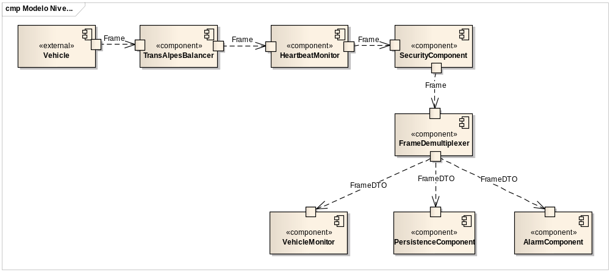 |  |  | Familia  Module ( )  C&C ( x )  Allocation ( )  Estilo arquitectural  Pipe and filter
Convención

Componente

Puerto de comunicación

Conexión externa asincrona

Título:  Diagrama de componentes nivel 2 | ID:  PVF02 | Nivel Profundidad:  Nivel 2 | Nomenclatura:  Componentes
Arquitecto:  Gaudi Solutions | Grupo:  Gaudi Solutions | Fecha:  29/06/2013 | Versión:  1.0

Componente | Descripción
Vehicle | Este componente representa los vehículos que envían tramas con la información de los sensores y el GPS
TransAlpesBalancer | Este componente se encarga de tomar las tramas de los vehículos y redireccionarlas a los componentes encargados de procesarlas.
HeartbeatMonitor | Este componente se encarga de recibir las tramas y enviar una señal de vida a TransAlpesBalancer, de esta manera TransAlpesBalancer puede decidir como redireccionar la carga de las tramas
SecurityComponent | Este componente se encarga de tomar la trama y pasarla por un algoritmo de decifrado y verificación de hash asegurando la integridad y confidencialidad de las tramas, si la trama no es segura, se almacena una traza del auditoria
FrameDemultiplexer | Este componente se encarga de tomar la trama ya decifrada y descomponer los bits para extraer los datos del vehículo, una vez hecho esto la envía a los componentes encargados de procesar estos datos.
VehicleMonitor | Este componente contiene la interfaz de monitoreo del sistema
PersistenceComponent | Este componente se encarga de todo lo relacionado con la persistencia del sistema
AlarmComponent | Es el componente encargado de procesar una alarma

6.1.2 Diagramas de Secuencia

A continuación se muestra el diagrama de secuencia de la ejecución de los componentes donde todas las conexiones son asíncronas.
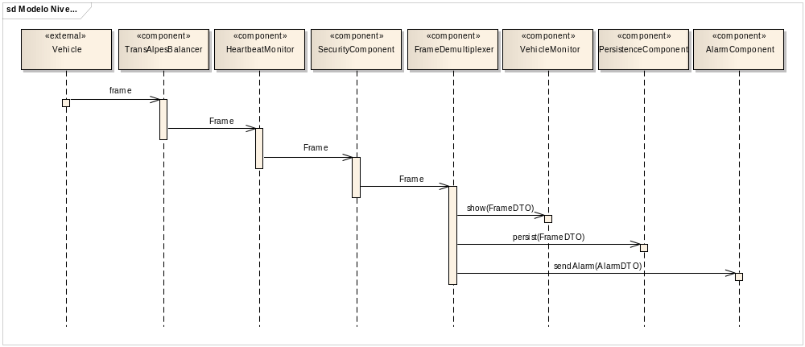

6.1.3 Diagramas de comunicación

6.1.3.1 Diagrama de comunicación general

Desde el vehículo viaja la trama cifrada, esta pasa por el TransAlpesBalancer, el cual se encarga de balancear las tramas a los nodos en donde se ejecuta la aplicación, la trama sale de TransAlpesBalancer tal como llega y es enviada al HeartbeatMonitor, donde se pasa la trama al componente de seguridad. SecurityComponent se encarga de tomar la trama, decifrarla, verificar el hash para pasarla al FrameDemultiplexer, en donde se obtienen los datos del vehículo y se envía para que sea procesada por el componente específico.

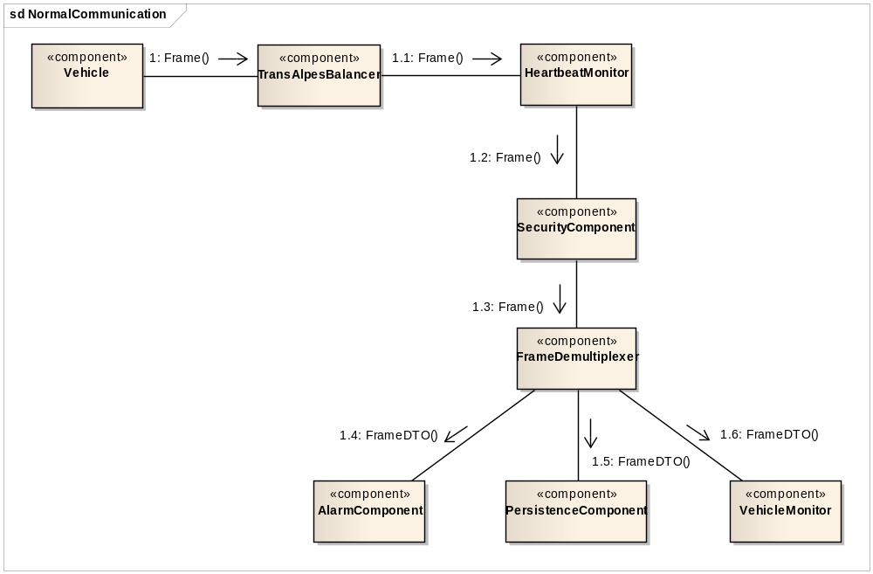 |  |  | Familia  Module ( )  C&C ( x )  Allocation ( )  Estilo arquitectural  Pipe and filter
Convención


Componente

Comunicación asíncrona
Título:  Diagrama de comunicación flujo normal | ID:  PVF03 | Nivel Profundidad:  Nivel 2 | Nomenclatura:  comunicación
Arquitecto:  Gaudi Solutions | Grupo:  Gaudi Solutions | Fecha:  29/06/2013 | Versión:  1.0

6.1.3.1 Diagrama de comunicación heartbeat

El componente HeartbeatMonitor recibe las tramas provenientes de TransAlpesBalancer. Cuando HeartbeatMonitor recibe una trama, este se encarga de hacer ping a los componentes SecurityComponent y FrameDemultiplexer, y de esta forma determinar si el sistema está disponible para procesar más tramas, cuando todos los componentes han respondido el ping al HeartbeatMonitor, este envía un heartbeat a TransAlpesBalancer, indicando que el sistema se encuentra disponible. En caso de que alguno de los componentes no responda el ping, el HeartbeatMonitor no enviara heatbeat a TransAlpesBalancer, generando un timeout que causando que todas las peticiones sean redireccionadas al nodo disponible.

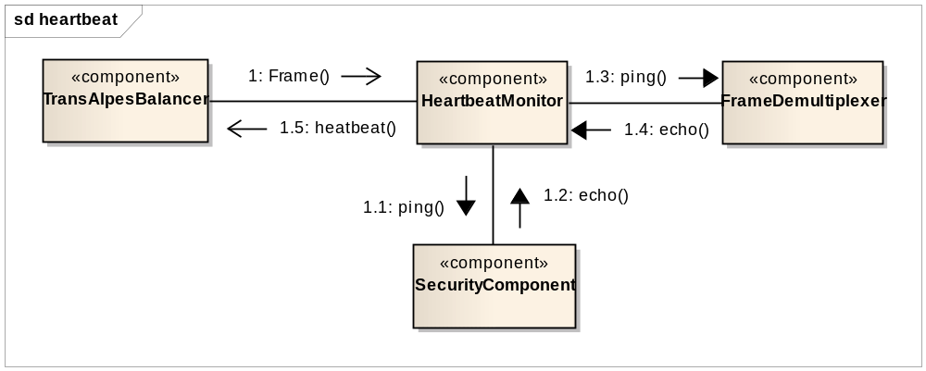 |  |  | Familia  Module ( )  C&C ( x )  Allocation ( )  Estilo arquitectural
Convención

Componente

Comunicación asíncrona

Comunicación sincrona
Título:  Diagrama de comunicación Heartbeat | ID:  PVF04 | Nivel Profundidad:  Nivel 3 | Nomenclatura:  comunicación
Arquitecto:  Gaudi Solutions | Grupo:  Gaudi Solutions | Fecha:  29/06/2013 | Versión:  1.0

6.1.3.2 Diagrama de comunicación seguridad

Los vehículos envían las tramas con un hash en MD5 y son cifradas utilizando una llave pública por medio del método AES. Cuando la trama llega al SecurityComponent esta es decifrada utilizando la llave privada y se calcula el hash de la trama nuevamente, si esta concuerda con el has enviado, se dice que la trama es confiable y esta se envía al FrameDemultiplexer, de lo contrario se almacena en un log de auditoria.

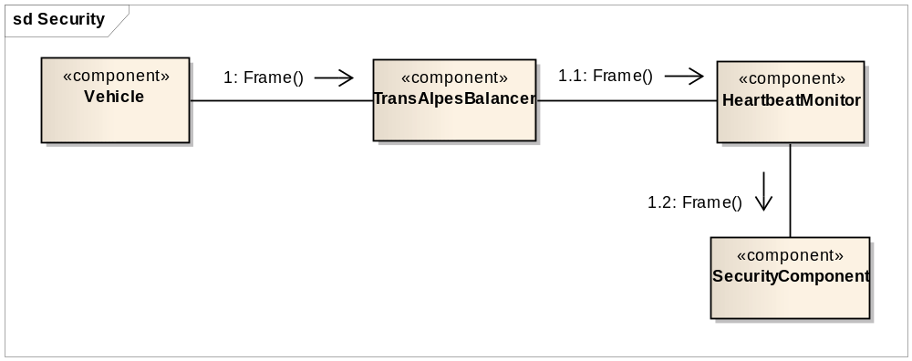 |  |  | Familia  Module ( )  C&C ( x )  Allocation ( )  Estilo arquitectural
Convención

Componente

Comunicación asíncrona

Comunicación sincrona
Título:  Diagrama de comunicación seguridad | ID:  PVF05 | Nivel Profundidad:  Nivel 3 | Nomenclatura:  comunicación
Arquitecto:  Gaudi Solutions | Grupo:  Gaudi Solutions | Fecha:  29/06/2013 | Versión:  1.0

6.2 Punto de Vista de Despliegue

6.2.1 Modelos de Plataforma de Ejecución

En este diagrama se muestra la distribución de los componentes en los nodos designados de la infraestructura tecnológica, donde la comunicación de los componentes es por medio del protocolo UDP, todas las tramas que vienen de los vehículos pasan por el balanceador el cual se encarga de repartir las tramas para que sean procesadas en cada nodo de ejecución, de esta manera se favorece la escalabilidad.

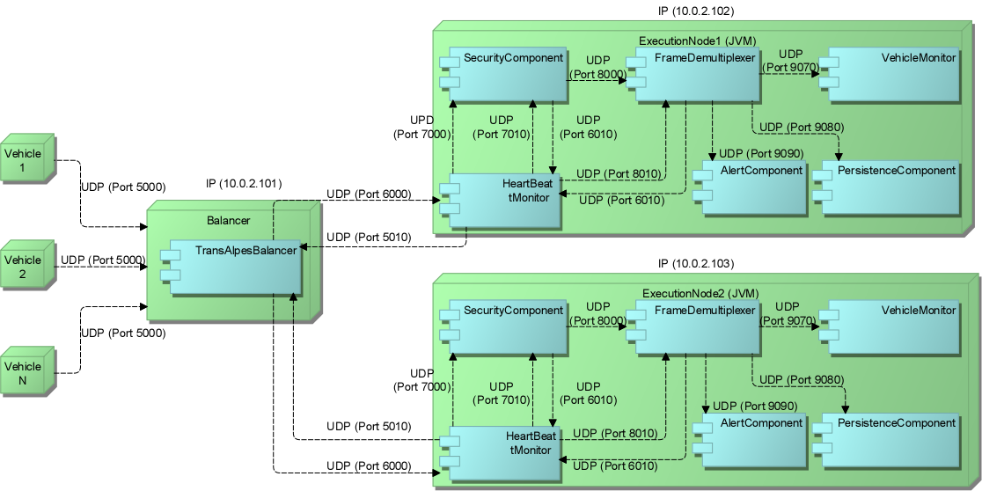 |  |  | Familia  Module ( )  C&C ( )  Allocation ( x )  Estilo arquitectural
Convención

Node


Component

Conexión UDP
Título:  Diagrama de Ejecución | ID:  PVD01 | Nivel Profundidad:  Nivel 2 | Nomenclatura:  Despliegue
Arquitecto:  Gaudi Solutions | Grupo:  Gaudi Solutions | Fecha:  29/06/2013 | Versión:  1.0

6.2.4 Modelos de Dependencia Tecnológica

Balancer (Servidor Alta Disponibilidad):

IP Servidor: 10.0.2.101
Sistema Operativo: Windows7
Software: Java Virtual Machine V6 en adelante
Componentes:
- TransAlpesBalancer:
  - Protocolo Comunicación: UDP
  - Escucha: Puertos (5000, 5010)
  - Transmite: Puerto (6000)

ExcutionNode1 (Nodos de ejecución 1):
IP Servidor: 10.0.2.102
Sistema Operativo: Windows7
Software: Java Virtual Machine V6 en adelante
Componentes:
- HeartBeatMonitor:
  - Protocolo Comunicación: UDP
  - Escucha: Puertos (6000, 6010)
  - Transmite: Puerto (5010, 7000, 7010, 8010)
- SecurityComponent:
  - Protocolo Comunicación: UDP
  - Escucha: Puertos (7000, 7010)
  - Transmite: Puerto (6010, 8000)
- FrameDemultiplexer:
  - Protocolo Comunicación: UDP
  - Escucha: Puertos (8000, 8010)
  - Transmite: Puerto (6010, 9070, 9080, 9090)
- VehicleMonitor:
  - Protocolo Comunicación: UDP
  - Escucha: Puertos (9070)
- PersistenceComponent:
  - Protocolo Comunicación: UDP
  - Escucha: Puertos (9080)
- AlertComponent:
  - Protocolo Comunicación: UDP
  - Escucha: Puertos (9090)

ExcutionNode1 (Nodos de ejecución 2):
IP Servidor: 10.0.2.103
Sistema Operativo: Windows7
Software: Java Virtual Machine V6 en adelante
Componentes:
- HeartBeatMonitor:
  - Protocolo Comunicación: UDP
  - Escucha: Puertos (6000, 6010)
  - Transmite: Puerto (5010, 7000, 7010, 8010)
- SecurityComponent:
  - Protocolo Comunicación: UDP
  - Escucha: Puertos (7000, 7010)
  - Transmite: Puerto (6010, 8000)
- FrameDemultiplexer:
  - Protocolo Comunicación: UDP
  - Escucha: Puertos (8000, 8010)
  - Transmite: Puerto (6010, 9070, 9080, 9090)
- VehicleMonitor:
  - Protocolo Comunicación: UDP
  - Escucha: Puertos (9070)
- PersistenceComponent:
  - Protocolo Comunicación: UDP
  - Escucha: Puertos (9080)
- AlertComponent:
  - Protocolo Comunicación: UDP
  - Escucha: Puertos (9090)

6.3 Punto de Vista de Información

6.3.1 Descripción
En esta sección se muestran los modelos para presentar el diseño realizado para la representación y manipulación de la información del sistema de monitoreo de TransAlpes

6.3.2 Modelos de Estructuras Estáticas de Datos
El siguiente modelo representa las entidades definidas y las relaciones entre ellas para soportar el sistema de monitoreo de vehículo que requiere actualmente TransAlpes.

Figura
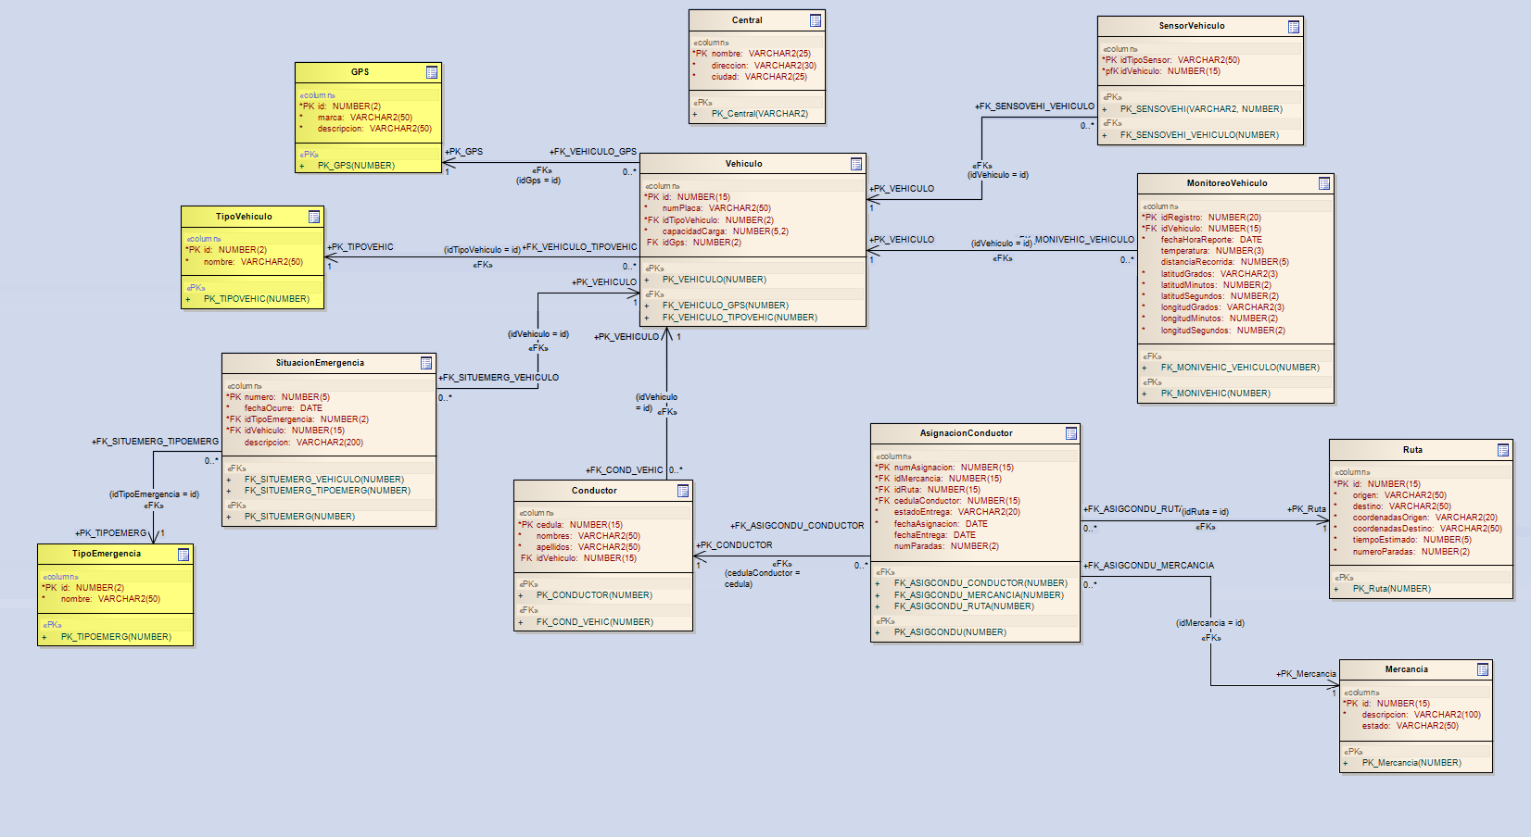

Tabla
Relación | Descripción
Vehiculo -> GPS | GPS asociado a un vehículo
Vehiculo -> TipoVehiculo | Representa el tipo de vehículo (Camión, Camioneta, Moto)
SituacionEmergancia -> TipoEmergencia | Tipo de emergencia (Coque, Fallo mecanico, Alerta usuario)
SituacionEmergencia -> Vehiculo | Situación de emergencia que se ha presentado para alguno de los vehículos
SensorVehiculo -> Vehiculo | Sensores instalados en el vehículo
MonitoreoVehiculo -> Vehiculo | Registros asociados al vehículo que permiten realizar el seguimiento sobre su ubicación y estado.
Conductor -> Vehiculo | Conductor del vehículo
AsignacionConductor -> Conductor | Tarea, asignación o entrega de un conductor de TransAlpes
AsignacionConductor -> Ruta | Ruta a seguir en una asignación de un conductor
AsignacionConductor -> Mercancia | Mercancía a entregar por el conductor

6.3.3 Modelos de Flujo de Información

En el siguiente modelo se presenta el flujo de información entre los nuevos procesos de TransAlpes y quienes los activan.

Figura
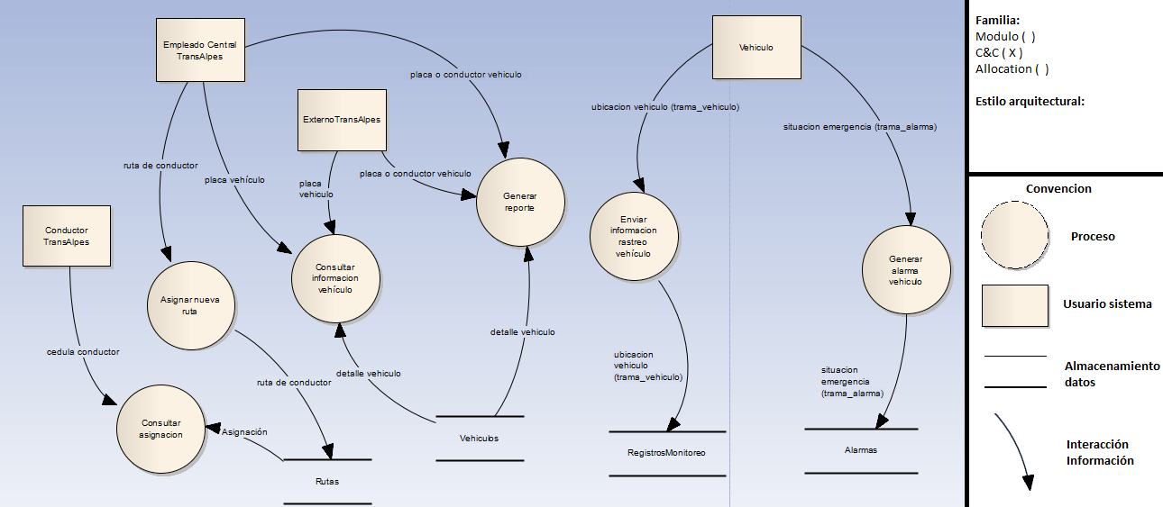

En la imagen anterior se muestra la el flujo de información entre los clientes del sistema de monitoreo (Conductores, Empleados, Personas externas autorizadas, Vehiculos) y los procesos relacionados para el seguimiento y monitoreo de la flota de TransAlpes y otro procesos generales asociados.

6.3.4 Modelos de Ciclo de Vida de Información

6.4 Punto de Vista de Concurrencia

6.4.1 Descripción

A continuación se describen los modelos de concurrencia de los diferentes componentes del sistema.

6.4.2 Modelo de Concurrencia TransAlpesBalancer

TransAlpesBalancer es un proceso que contiene un hilo de MessageListener, el cual está escuchando por tramas, estas son procesadas por un MessageProcessor y son pasadas a una cola.

QueueMonitor es un hilo dentro de TransAlpesBalancer, que se encarga monitorear la cola en busca de tramas, cuando encuentra una, se pasa a un QueueExecutor, el cual se encarga de balancear las tramas entre los distintos nodos.

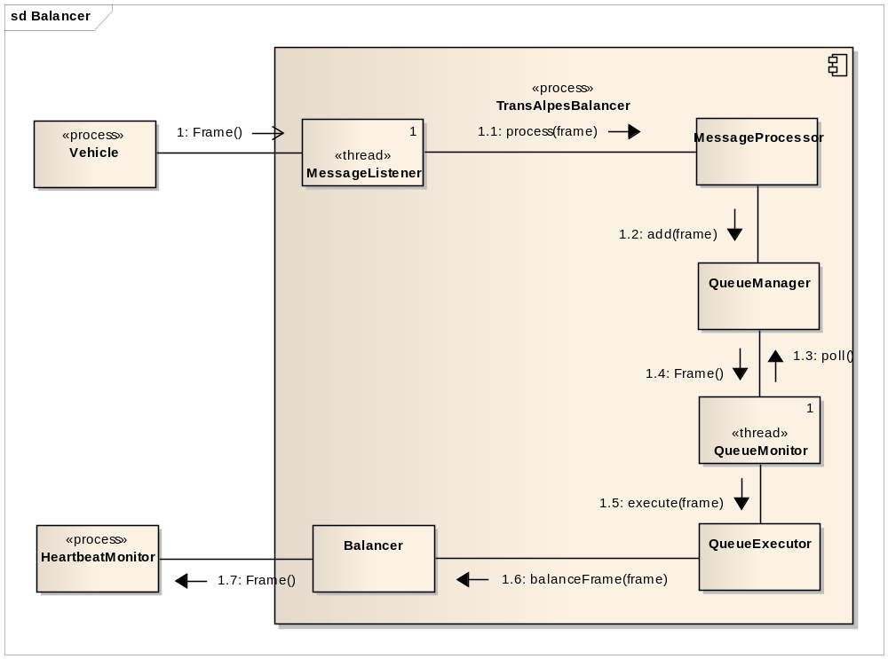 |  |  | Familia  Module ( )  C&C ( x )  Allocation ( )  Estilo arquitectural
Convención

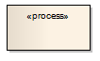
Proceso

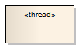
Hilo

Comunicación asíncrona

Comunicación sincrona
Título:  Diagrama de concurrencia TransAlpesBalancer | ID:  PVC01 | Nivel Profundidad:  Nivel 4 | Nomenclatura:  Concurrencia
Arquitecto:  Gaudi Solutions | Grupo:  Gaudi Solutions | Fecha:  29/06/2013 | Versión:  1.0

6.4.2 Modelo de Concurrencia HeartbeatMonitor

Este diagrama representa la concurrencia del componente HeartbeatMonitor, en donde al igual que TransAlpesBalancer, tiene un hilo que está escuchando tramas, para ser ingresadas a una cola. El QueueMonitor es un hilo que procesa las tramas en la cola para hacer ping a los componentes dentro del mismo nodo, cuando los componentes responden el ping este envía un heartbeat a TransAlpesBalancer.

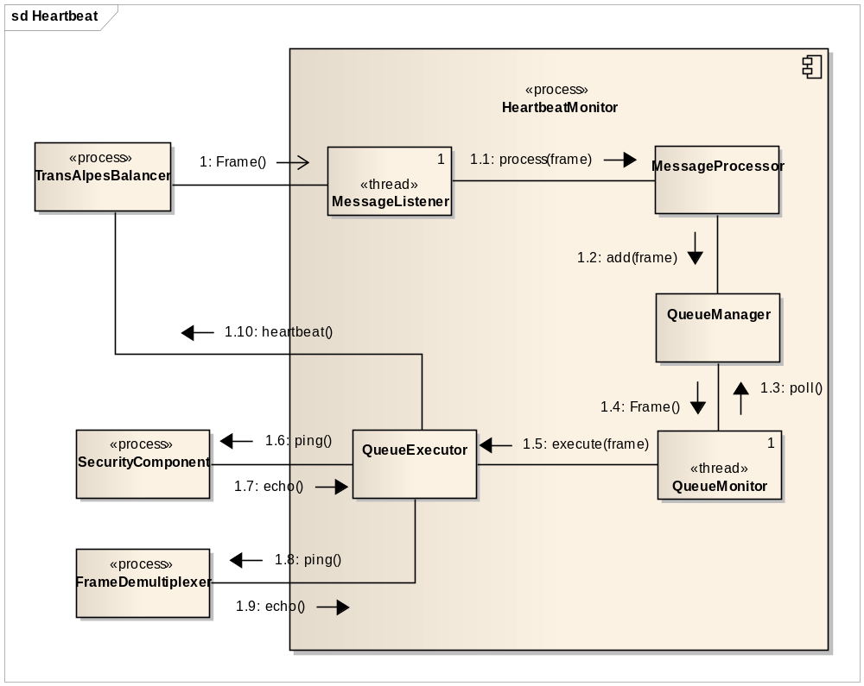 |  |  | Familia  Module ( )  C&C ( x )  Allocation ( )  Estilo arquitectural
Convención

Proceso

Hilo

Comunicación asíncrona

Comunicación sincrona
Título:  Diagrama de concurrencia HeartbeatMonitor | ID:  PVC02 | Nivel Profundidad:  Nivel 4 | Nomenclatura:  Concurrencia
Arquitecto:  Gaudi Solutions | Grupo:  Gaudi Solutions | Fecha:  29/06/2013 | Versión:  1.0

6.4.3 Modelo de Concurrencia FrameDemultiplexer

Al igual que los Componentes anteriores el FrameDemultiplexer tiene un hilo encargado de escuchar tramas y pasarlas a una cola donde QueueMonitor que es un hilo encargado de sacar elementos de la cola la pasa a un ThreadPool, este pool consta de 30 hilos encargados de procesar peticiones concurrentemente y enviar los datos procesados de las tramas a los diferentes componentes.

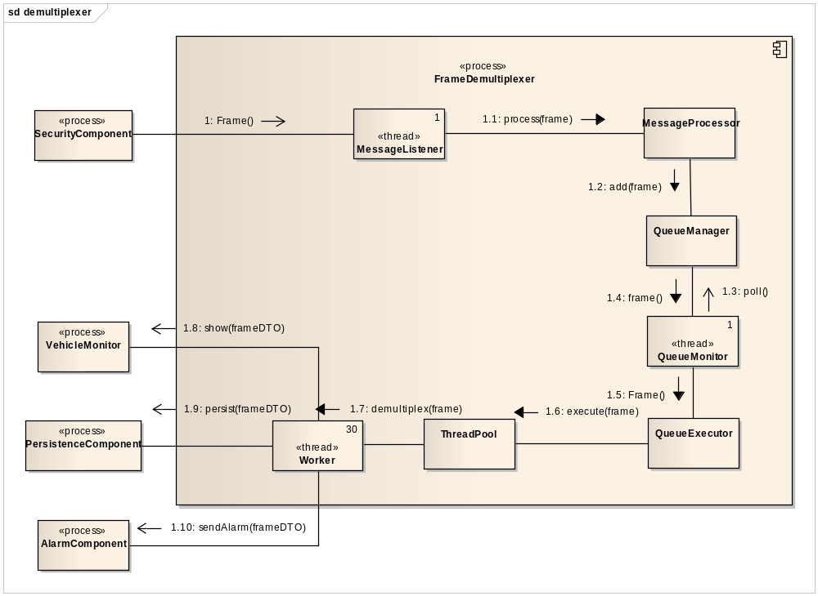 |  |  | Familia  Module ( )  C&C ( x )  Allocation ( )  Estilo arquitectural
Convención

Proceso

Hilo

Comunicación asíncrona

Comunicación sincrona
Título:  Diagrama de concurrencia FrameDemultiplexer | ID:  PVC03 | Nivel Profundidad:  Nivel 4 | Nomenclatura:  Concurrencia
Arquitecto:  Gaudi Solutions | Grupo:  Gaudi Solutions | Fecha:  29/06/2013 | Versión:  1.0

6.4.4 Pasos para iniciar el sistema

Los componentes del sistema deben iniciarse en el siguiente orden.

Orden | Componente | Descripción
1 | TransAlpesBalancer | Se inicia el balanceador, el cual estará escuchando tramas por el puerto 5000
2 | HeartbeatMonitor | Se inicial el monitor de componente, el cual estará escuchando peticiones por el puerto 6000. HeatbeatMonitor hace ping a los componentes SecurityModule y FrameDemultiplexer, cuando todos los componentes se encuentran en ejecución, se envía un heartbeat a TransAlpesBalancer para que este lo registre como un nodo activo
3 | SecurityComponent | Se inicia por el puerto 7000. SecurityComponent Se encarga de decifrar las tramas y verificar que estén correctas
4 | FrameDemultiplexer | Se inicia el en puerto 8000. FrameDemultiplexer se encarga de tomar las tramas y descomponerlas para extraer sus datos.
5 | VehicleMonitor | Se inicia en el puerto 9070. VehicleMonitor se encarga de mostrar la ubicación de los vehículos
6 | PersisteceComponent | Se inicia en el puerto 9080. PersisteceComponent se encarga de gestionar la persistencia en el sistema
7 | AlarmComponent | Se inicia en el puerto 9090 y se encarga de generar las alarmas a los sistemas externos

6.4 Punto de Vista de Desarrollo

6.5.1 Descripción

6.5.2 Modelo de Desarrollo

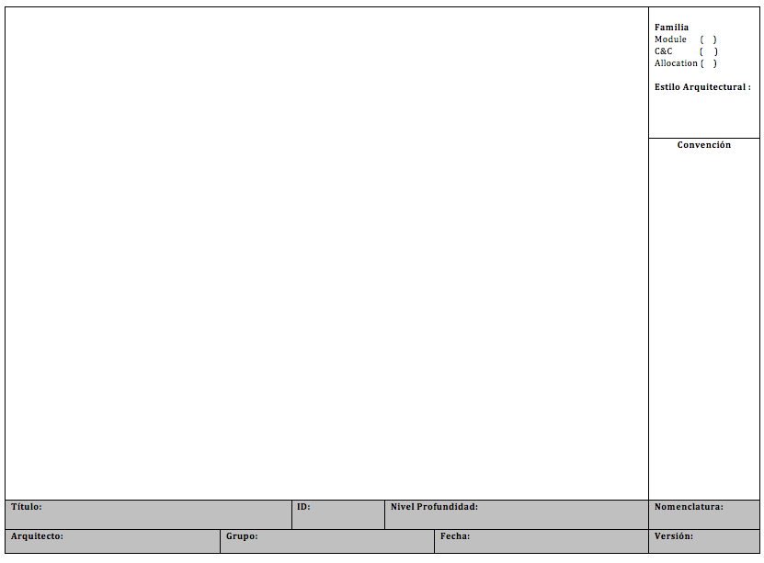

SECCION 7: RELACIONES ENTRE LOS PUNTOS DE VISTA

(Esta sección describe las relaciones generales entre los puntos de vista escogidos para representar la arquitectura. Adicionalmente en esta sección, se discute la consistencia entre dichas vistas.)

SECCION 8: EVALUACION Y EXPERIMENTACION

8.1 Evaluación

8.2 Experimentación
Descripción del Experimento
Título: Experimento - latencia | ID: test-01
Descripción: Prueba para medir la latencia del sistema de monitoreo de vehículos de TransAlpes | Responsable: Gaudi Solutions
Propósito:
( ) Reparación, actualizar, clarificar
( X ) Obtener Información técnica
( ) Obtener información de negocio
( ) Otros:
Propósito:
- El propósito de este documento es establecer la cantidad de tiempo que tarda el sistema en procesar la información de un vehículo (latencia).
Descripción del experimento:
- El experimento sobre latencia consiste enviar una trama desde un simulador de vehículos. La trama está compuesta por 80 bits que contienen información sobre la ubicación del vehículo (latitud , longitud), el tipo de vehículo, el cupo disponible (porcentaje), la temperatura del vehículo, el estado de la mercancía y el id del vehículo, hasta un servidor encargado de tomar la trama y pasarla a uno de los dos nodos encargados de procesarla.

A continuación se describen los pasos del experimento.

- Una trama es enviada desde el simulador de vehículos mediante el protocolo UDP a una maquina principal a la cual se hará referencia como balanceador.
- El balanceador estará escuchando por tramas entrantes, cuando la trama llega, el servidor elige uno de los dos nodos que la procesara basado en el método Round Robin.
- La trama es enviada por el protocolo UDP desde el balanceador al nodo elegido para procesarla.
- Los nodos están escuchando por tramas entrantes, una vez llega la trama se interpretan los bits que esta contiene y se pasan un módulo genérico.

Existen cuatro puntos donde se tomaran los tiempos de ejecución del experimento:
  - Cuando el balanceador recibe la trama
  - Luego del que el balanceador envía la trama
  - Cuando el nodo recibe la trama
  - Luego de que la trama es procesada y se pasa al módulo.

De esta forma se pude identificar el tiempo de ejecución en el balanceador y el tiempo de ejecución en el nodo. Para obtener el tiempo total se debe sumar el tiempo de ejecución del balanceador más el tiempo de envió de la trama desde el balanceador al nodo, más el tiempo de ejecución del nodo.

Se enviarán 10 tramas con intervalos de 100 milisegundos, para luego sacar el promedio de latencia.

Artefactos Creados:
- Diagrama del sistema (componente conector)
- Diagrama de concurrencia
- Diagrama de despliegue
- Código fuente del experimento
- Logs de tiempo de ejecución del sistema
- Documento de experimento

Criterio de terminación:
La prueba termina luego de ejecutar 10 tramas y el promedio latencia de estas sea menor a 1,5 segundos.

Recursos Requeridos:
- 3 computadores en red con 2 gigabytes de memoria RAM
- Los 3 computadores deben tener instala la máquina virtual de java versión 1.6
- IDE de desarrollo Eclipse.

Duración estimada :
La duración estimada de la ejecución del experimento es de 2 horas.

Resultados del Experimento
Resumen de los resultados:
De la ejecución de este experimento, se obtienen los siguientes resultados:

Un valor promedio de 855487 nanosegundos, lo que equivale a 0,86 milisegundos de latencia.

Id | Tiempo Balanceador (nanosegundos) | Tiempo Nodo (nanosegundos) | Tiempo de ejecución total (nanosegundos) | Tiempo de ejecución total + red (500000 nanosegundos)
1 | 427645 | 114231 | 541876 | 1041876
2 | 160291 | 918314 | 1078605 | 1578605
3 | 180857 | 76303 | 257160 | 757160
4 | 140935 | 70502 | 211437 | 711437
5 | 185091 | 74072 | 259163 | 759163
6 | 163315 | 71394 | 234709 | 734709
7 | 178437 | 72287 | 250724 | 750724
8 | 168759 | 67825 | 236584 | 736584
9 | 189930 | 70949 | 260879 | 760879
10 | 146984 | 76749 | 223733 | 723733
Promedio
 | 194224.4 | 161262.6 | 355487 | 855487

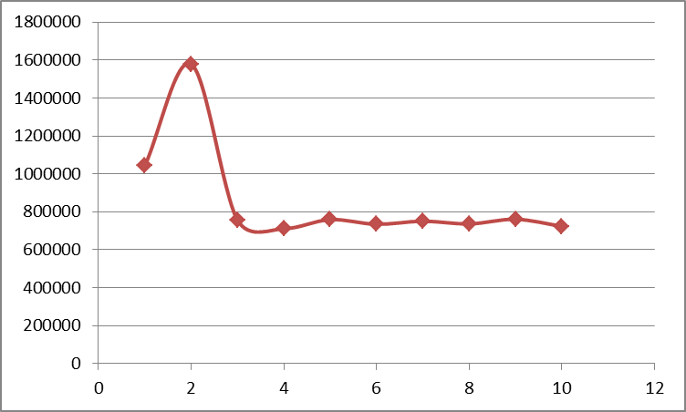

Para lograr este resultado, se tienen en cuenta varios factores:
- La trama fue creada a partir de bits, esto permite que la cantidad de información que viaja por la red sea muy pequeña
- El procesamiento por bits de la trama en los nodos reduce la latencia generada por la invocación de métodos del api de java.
- El pool de hilos ubicado en los nodos ya se encontraba cargado y listo para recibir peticiones, lo cual evita la latencia de crear nuevos hilos para el procesamiento de la trama.
- El uso del protocolo UDP en vez de TCP, el cual permite que los paquetes sean enviados más rápido.

Trade off:
- Por medio del protocolo UDP es posible que haya pérdida de paquetes, lo cual podría tener un efecto en la disponibilidad.
- El uso de un pool de hilos dificulta la creación de pruebas en el sistema.
- El tratamiento de la trama por bits va en contra de la modificabilidad del sistema.
Duración Real:
1.5 horas

Recursos Reales:

- 3 computadores en red con 2 gigabytes de memoria RAM
- Los 3 computadores deben tener instala la máquina virtual de java versión 1.6
- IDE de desarrollo Eclipse.

Recomendaciones:

Descripción del Experimento
Título: Experimento - escalabilidad | ID: test-02
Descripción: Prueba para medir la escalabilidad del sistema de monitoreo de vehículos de TransAlpes | Responsable: Gaudi Solutions
Propósito:
( ) Reparación, actualizar, clarificar
( X ) Obtener Información técnica
( ) Obtener información de negocio
( ) Otros:
Propósito:
- Establecer la cantidad de peticiones que el sistema está en capacidad de soportar en un periodo de tiempo de 4 segundos (escalabilidad).
Descripción del experimento:
- El experimento sobre escalabilidad consiste enviar tramas desde un simulador de vehículos durante 4 segundos. La trama está compuesta por 80 bits que contienen información sobre la ubicación del vehículo (latitud, longitud), el tipo de vehículo, el cupo disponible (porcentaje), la temperatura del vehículo, el estado de la mercancía y el id del vehículo, hasta un servidor encargado de tomar la trama y pasarla a uno de los dos nodos encargados de procesarla, llevando un registro de la cantidad de peticiones procesadas en dicho intervalo de tiempo.

A continuación se describen los pasos del experimento.

- Las tramas son enviadas durante 4 segundos desde el simulador de vehículos mediante el protocolo UDP a una maquina principal a la cual se hará referencia como balanceador.
- El balanceador estará escuchando por tramas entrantes, cuando las tramas llegan, el servidor elige los nodos que las procesarán basado en el método Round Robin.
- Las tramas son enviada mediante el protocolo UDP desde el balanceador al nodo elegido para procesarla.
- Los nodos están escuchando por tramas entrantes, una vez llega la trama se interpretan los bits que esta contiene y se pasan un módulo genérico. Una vez son procesadas todas las tramas, concluye el experimento sobre escalabilidad.

El tiempo es tomado desde que el balanceador obtiene la trama, hasta que el punto antes de pasarla al módulo genérico. Se aumentara gradualmente la cantidad de tramas enviadas, hasta llegar al mayor número de tramas procesadas en 4 segundos.

Artefactos Creados:
- Diagrama del sistema (componente conector)
- Diagrama de concurrencia
- Diagrama de despliegue
- Código fuente del experimento
- Logs de tiempo de ejecución del sistema
- Documento de experimento

Criterio de terminación:
Una vez se haya encontrada la mayor cantidad de tramas que se pueden ejecutar en 4 segundos

Recursos Requeridos:
- 3 computadores en red con 2 gigabytes de memoria RAM
- Los 3 computadores deben tener instala la máquina virtual de java versión 1.6
- IDE de desarrollo Eclipse.

Duración estimada :
3 Horas

Resultados del Experimento
Resumen de los resultados:
De la ejecución de este experimento, se obtienen los siguientes resultados:

La mayor cantidad de tramas que se pueden ejecutar en 4 segundos es 4216

Id | Nodo 1 cantidad procesadas | Nodo 2 cantidad procesadas | Total ejecutadas | Tiempo de ejecución (segundos)
1 | 250 | 200 | 450 | 0.35
2 | 365 | 316 | 618 | 0.62
3 | 781 | 801 | 1582 | 1.33
4 | 1160 | 1057 | 2117 | 2.4
5 | 2111 | 2105 | 4216 | 4

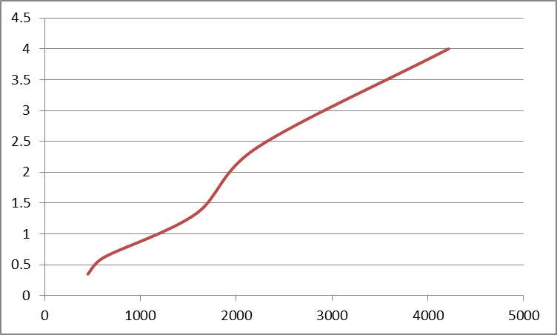

Para lograr este resultado, se tienen en cuenta varios factores:
- Se hizo uso de las tres máquinas disponibles para la ejecución del trabajo
- Al utilizar una maquina como balanceador, se divide la carga de trabajo en 2 nodos que trabajan en paralelo
- El uso de colas permite procesar una mayor cantidad de tramas que se almacenan para ser procesadas de forma asíncrona.
- El uso del pool de hilos permitió procesar una mayor cantidad de tramas en menor tiempo aprovechando de una mejor manera los recursos del sistema. El número de hilos utilizados en la prueba fueron 30 por nodo.

Trade off:
- El uso de un balanceador incrementa la posibilidad de pérdida de paquetes.
- El balanceador se vuelve un único punto de fallo, puede afectar la disponibilidad
- El uso de un pool de hilos dificulta la creación de pruebas en el sistema.
- El tratamiento de la trama por bits va en contra de la modificabilidad del sistema.
- El uso de colas puede tener efectos negativos sobre la latencia
Duración Real:
3.2 Horas

Recursos Reales:
- 3 computadores en red con 2 gigabytes de memoria RAM
- Los 3 computadores deben tener instala la máquina virtual de java versión 1.6
- IDE de desarrollo Eclipse.

Recomendaciones:

SECCION 9: DIRECTORIO

